Blendery
Blendery to małe urządzenia AGD, które usprawniają i przyspieszają przygotowywanie wielu dań. Pozwalają na szybkie zmiksowanie lub wymieszanie składników.

Blendery to niewielkie sprzęty elektroniczne, które znajdują zwolenników w każdej kuchni. Sprawdzają się świetnie tam gdzie potrzeba szybko coś rozdrobnić, zmiksować lub wymieszać. Jednymi z wielu zastosowań blenderów jest przygotowanie zup kremów, kruszenie lodu, miksowanie koktajli owocowych. Możliwości tego urządzenia są bardzo duże. Ponadto blendery nie zajmują dużo miejsca w kuchni i mogą być w łatwy sposób przechowywane na blacie lub schowane w szafce.
Rodzaje blenderów
Sklepy z wyposażeniem do domów i sprzętem AGD w swojej ofercie posiadają kilka rodzajów blenderów. Najbardziej popularne są modele ręczne, które nie posiadają własnego kielicha. Taki model świetnie sprawdzi się do miksowania w innych naczyniach oraz garnkach.

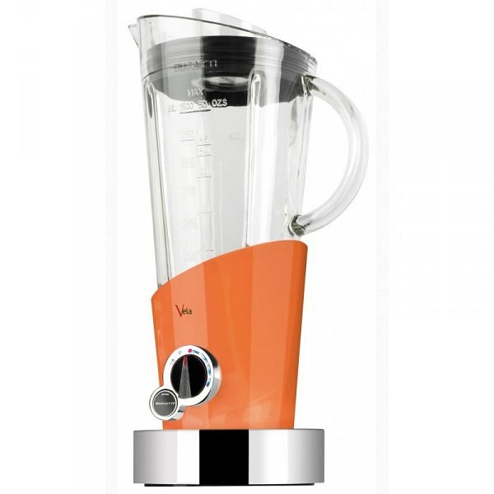
Kolejnym dostępnym rodzajem jest blender kielichowy trochę większych wymiarów od ręcznego. Wyróżnia go to, że posiada własny kielich, do którego wrzuca się składniki i w nim miksuje. Do atutów takiego rodzaju blenderów należy dużo większa moc, co przekłada się na lepsze i szybsze rozdrobnienie składników.
Gdzie kupić blendery?
Jeżeli jeszcze nie posiadasz w swojej kuchni blendera sprawdź koniecznie ofertę sklepu Planedo. Znajdziesz tam nowoczesne i designerskie modele sprzętów małego AGD. https://planedo.pl/miksery-blendery

